Voorbeeldtekst voor in boekje Eerste H. Communieviering
Het Weesgegroet kan gebeden worden aansluitend aan de Voorbede, maar kan ook aan het eind van de viering komen in de vorm van een Mariagroet. Hieronder een voorbeeldtekst voor een Mariagroet.

MARIAGROET

Bloemen en/of kaarsen worden naar Maria gebracht.
(door een paar communicanten en eventueel misdienaars)
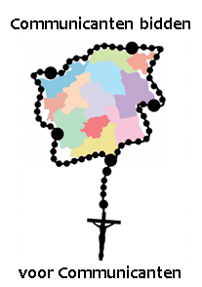
Pastoor:
God luistert heel graag naar de gebeden die Maria bij Hem brengt.
In veel communievieringen in ons Bisdom bidden communicanten een Weesgegroet voor andere kinderen die in deze tijd ook hun eerste H. Communie ontvangen. Zo zijn zij in gebed verbonden met elkaar en met Jezus en zijn Moeder Maria.

Ook wij willen nu tot Maria bidden samen met onze communicanten.

Communicant:
Moeder Maria,
Wij bidden tot u omdat u de Moeder van Jezus bent en omdat u juist aan kinderen hebt gevraagd om te bidden. We willen u danken voor uw zorg als Moeder van ons allemaal. Wij zijn één grote familie van elkaar. Daarom vragen wij uw gebed en bescherming voor alle communicanten in ons Bisdom.
Lieve Moeder Maria, bid voor ons.

Allen:
Wees gegroet, Maria,
vol van genade.
De Heer is met U.
Gij zijt de gezegende onder de vrouwen
en gezegend is Jezus,
de vrucht van uw schoot.
Heilige Maria, moeder van God,
bid voor ons zondaars,
nu en in het uur van onze dood. Amen.

